令和７年度 地域緑化花苗配付事業 申請書
継続団体
〔申込締切令和７年３月７日（金）期日厳守〕
令和７年 月 日
申請団体等の名称 （ふりがな）
＜団体名＞

申請団体担当者 住所・氏名・電話番号
- 電話番号は日中連絡できる番号をご記入願います。
（〒 － ）

住所

氏名 携帯電話等

※修正等ありましたら，赤字でお願いいたします。
下記のとおり，地域緑化用花苗の配付を受けたいので，関係書類を添え申請いたします。
記
- 花苗の数量
一年草  マリーゴールド 株 |  | 一年草  日々草 株
合計 | 株 （上限４８株）
※花苗の色の指定は出来ません。
- 配付期間の希望
第1週目（6月６日～6月８日）・第2週目（6月１３日～1５日）・希望なし（どちらでも良い）

※必ず，ご希望に添えるとは限りませんので，ご了承ください。
- 配付期間を同じにしてほしい他の団体がありましたら，ご記入ください。

- 申請時に必要な書類
（１）必ず提出いただく書類
・ 「令和７年度 地域緑化花苗配布事業申請書」（本書表面）
・ 「花壇またはプランターの設置場所位置図」（本書裏面）
（２）個人の土地に花壇等を設置する場合に提出いただく書類
・ 土地所有者の許可書の写し（借地の場合は同意書）
（３）公園内に花壇を設置する場合に公園管理課へ提出いただく書類
※公園内に花壇を設置する場合は，宇都宮市公園管理課へ「花壇利用申請書」を提出し「花壇利用許可書」を得る必要があります。詳しくは公園管理課にご確認下さい。
【公園管理課 管理グループ ℡０２８－６３２－２５２９】
宇都宮市 都市整備部 景観みどり課 ＦＡＸ ０２８－６３２－５２１９
ＴＥＬ ０２８－６３２－２５９７
Ｅメール u55002100@city.utsunomiya.tochigi.jp
※FAXの場合は送信後，必ず景観みどり課に確認の電話をお願いします。
※メールの場合は表題を「地域緑化花苗配布事業申請書（団体名）」として送信してください。

団体等の名称
※花壇またはプランターの設置場所をご記入ください（所在地・町名地番等）
宇都宮市
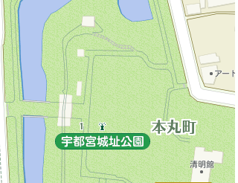
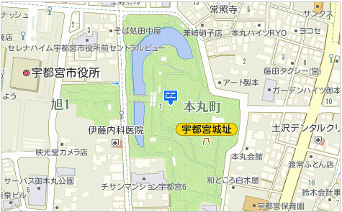
拡 大
プランター設置場所
プランター設置場所
※手書きまたは地図の写し

花壇またはプランターの設置場所位置図

【記載例】

